Logistikprocessen:
PIXI-Præsentation i Byggelogistik

Pakkeleverancer
i) Logistikken – Plukning og pakning
Opgaver | Indhold | Regler/tips/principper – speak | Bemærkninger
- Indledning | Med udgangspunkt i de udarbejdede bestillings- og plukkelister, udfærdiget i forbindelse med ordreafgivelsen, plukkes materialerne og samles i enheder, som efterfølgende kan pakkes sammen for hver bygningsdel og byggeopgave. | Byggematerialer plukkes og indsamles for hver byggeopgave i forhold til de udarbejdede bestillings- og plukkelister.  Materialepakker til hver byggeopgave sampakkes således, at det er nemt for chauffør og håndværker at placere og finde pakkerne på rette sted i byggeriet til den konkrete byggeopgave.
- Bestillings- og  plukkelister | Videooptagelse:  Ordreafgivelse vises via PC eller anden computer.  Bestillings- og plukkelister med medarbejder f.eks. som billede | 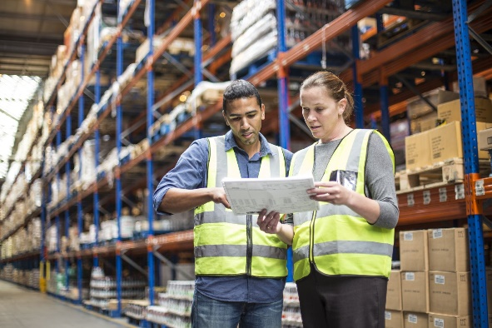
- Byggecenter pakker ordrerne med bestemte leverancer til byggeopgave | Videooptagelse: Mange mindre bygningsmaterialer pakkes sammen. Stark-medarbejder viser hvordan det skal gøres. Optagelse i Stark | - Pak en de mange materialer til en kunde sammen evt. i flere pakker.  - Mærkning af alle enheder med labels på hver pakke NB! Separat video af mærkning  - Scanning af stregkoder på alle enheder  - Saml flere enheder sammen til en enhed – enten samling på en palle, som filmes – eller sur materialer sammen ved straps eller folio.
- Klargøring | Videooptagelse: Pakker med byggematerialer samles og klargøres til forsendelse med bil f.eks. som vist på billede | 